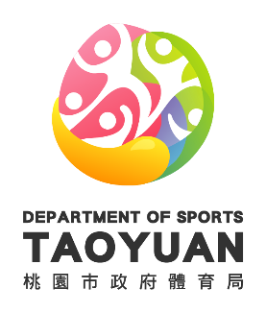

**「桃園市115年身心障礙運動嘉年華」**

**公民參與實施計畫**

一、活動目的：透過公民參與機制回顧「身心障礙嘉年華」的成果，匯聚多元觀點，分析活動優勢與挑戰，並探索具體改進方案，以確保未來活動能夠更貼近參與者需求，促進參與共融及運動平權念，進一步推動身心障礙者運動風氣及發展。

二、辦理單位：

1. 指導單位：桃園市政府智慧城鄉發展委員會
2. 承辦單位：桃園市政府體育局

三、活動日期：114年10月4日(星期六)上午9時30分至12時。

四、活動地點：桃園市政府體育局第一會議室。

五、參與對象：凡關心身心障礙運動嘉年華活動之本市民眾皆可報名。

六、參與人數：報名人數限額40人，將依報名順序優先及顧及障別均等之原則下，產生本會議參與者。

七、報名期間：即日起至114年9月19日下午5時止。

八、報名方式：採線上填寫報名表方式。

七、資訊宣傳：透過正式公文周知、機關官網及社群公告發布訊息等。

八、討論要項：身心障礙運動嘉年華舉辦期程、辦理方向、運動項目、活動場地、公益展出、社會合作等建議分享。

九、會議流程：

|  |  |  |
| --- | --- | --- |
| **時間** | **流程項目** | **流程內容** |
| 09:30-09:40 | 開場說明 | 由主持人說明會議將以小組討論方式進行等會議注意事項。 |
| 09:40-09:50 | 活動介紹 | 由本局簡介歷屆活動舉辦狀況。 |
| 09:50-11:20 | 小組討論 | 分桌討論，由各桌長引導參加者分享及討論。(如引導活動回顧、活動環境、活動規劃、改進建議等，並討論具體可行執行方案。) |
| 11:20-11:40 | 各組分享 | 請各桌長彙整討論事項，並以海報形式呈現，上台分享。 |
| 11:40-12:00 | 會議結論 | 由主持人說明本次會議意見將統一彙整，提供本局未來辦理活動參考。 |

十、預期效益：

(一)提供本局未來活動規劃之參考，以策劃更符合身心障礙者參與之活動內容。

(二)透過公民參與之系統討論，聚焦討論內容，提供本局可行之建議事項，以俾經費資源有效執行。

(三)促進運動共融目標及落實運動平權理念，並彰顯公民力量與實踐社會參與，展現民主社會之價值。

十一、本計畫經費由桃園市政府體育局支應。

十二、本計畫倘調整或補充事項，皆依桃園市政府體育局公告為主。